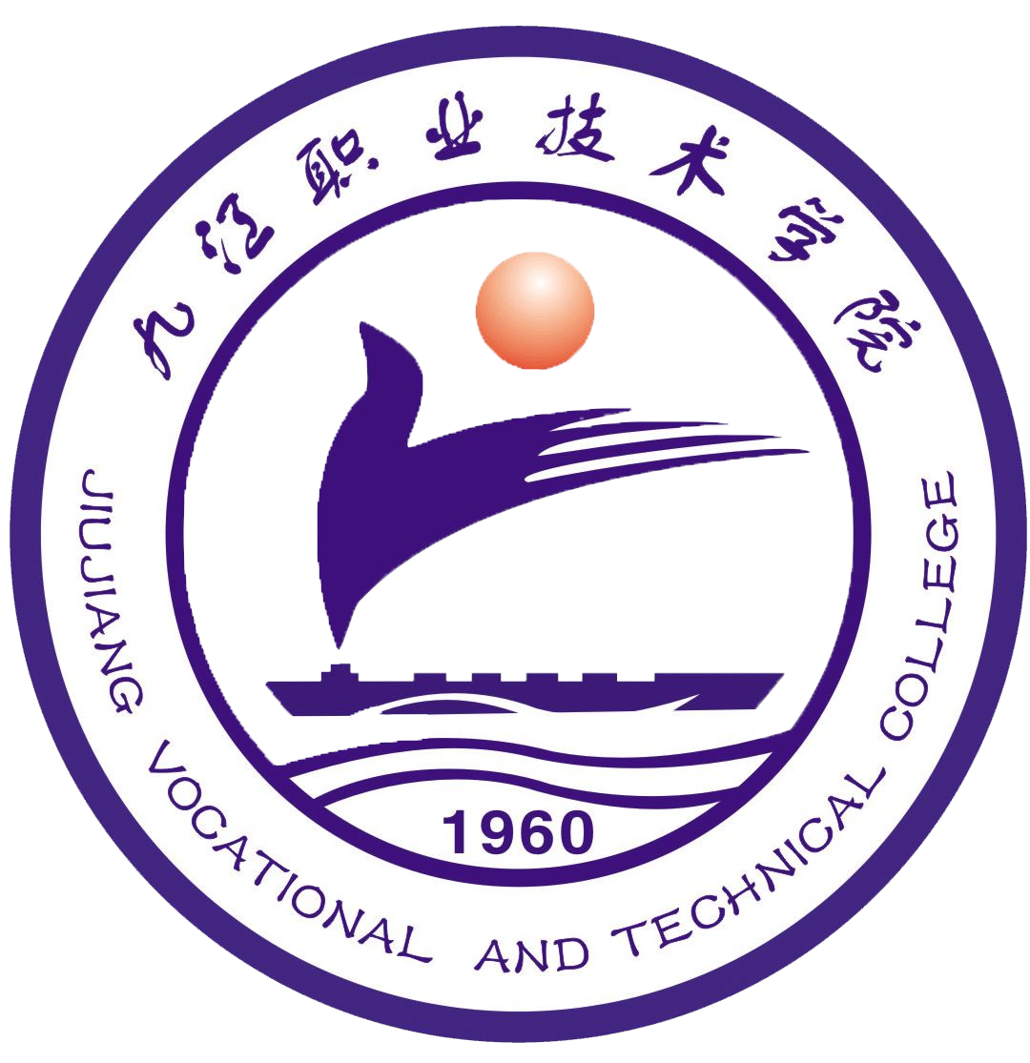
九江职业技术学院
Jiujiang Vocational and Technical College

学 生 工 作 简 报
（2016-2017年第4期）
主办：九江职业技术学院学生工作处 团委 2017年6月18日

本期目录
一、学工简讯
- 我校在第二届中国大学生跨境电子商务创新创业大赛省赛中喜获佳绩（2017-5-24）
- 我校荣获“九江市第二届高校征兵知识竞赛”亚军（2017-5-26）
- 我校召开党委理论学习中心组（扩大）学习会（2017-5-31）
- 我校代表队喜获全国职业院校技能大赛二等奖（2017-6-5）
- 我校荣获第十五届“挑战杯”全国大学生课外学术科技作品竞赛江西...（2017-6-6）
- 我校第十一期“九职之星”大学生骨干培训班开班（2017-6-14）
- 我校2017年“节能宣传周”启动（2017-6-14）
二、院系风采
（一）机械工程学院
（二）电气工程学院
（三）经济管理学院
（四）船舶工程学院
- 信息工程学院
- 建筑工程学院
- 中职与继续教育学院
三、教育管理
（一）学生工作综述（10-14周）
- 常规工作
- 班级建设
- 素质教育
- 资助工作
- 宿管管理
- 信息平台
- 常规检查况汇总表（15-18周）
（三）7、8月份学生工作月行事历
- 常规工作
- 班级建设
- 素质教育
- 资助工作
- 宿管管理
- 信息平台

一、学工简讯
我校在第二届中国大学生跨境电子商务创新创业大赛省赛中喜获佳绩
5月20日，第二届中国大学生跨境电子商务创新创业大赛省赛在宜春学院落下帷幕。来自全省各高校的90支大学生创新创业团队同台竞技，经过激烈角逐，由我校经济管理学院张梦雨、石贤超，创新创业学院张志成老师指导，张基清、冯凯凯、严官俊等28名同学组成的7支参赛团队获得团体二等奖两项、三等奖两项、优胜奖三项，学校荣获“优秀组织奖”。同时，我校“Four team”的“妙手生花”项目和“筑梦想队”的“校游天下”项目将参加国赛的角逐。
为积极响应“互联网+”“大众创业、万众创新”国家创新发展战略，全面提升跨境电商专业技能人才培养质量，推动学校跨境电商人才培养体系及专业内容的建设，在备赛过程中，指导教师张梦雨、石贤超、张志成带领我校参赛团队经常利用休息时间加班加点、密切配合、精心组织、强化训练，最终不负众望，取得优异成绩。
据悉，“中国大学生跨境电商创新创业大赛”是在教育部等部委指导下，由清华大学国家服务外包人力资源研究院联合全国商圈、全国高校，共同举办的中国大学生跨境电子商务创新和创业盛会，旨在“满足高质量就业”和“实现高成功率创新创业”，是真正“根植产业、服务教育”的大赛。此次大赛以公益培训、企业实习、创业导引等方式，引导学生们走出校门，进入企业，在真实的企业供应链和国际市场环境中，接受真实的业务技能训练，操盘真实“互联网+”下的国际贸易，搭建数十万家中小微跨境电商企业和百万大学生创新创业平台。
此次大赛喜获佳绩将为我校双创活动月活动的全面启动奠定了良好开局，为我校创新创业后续工作的全方位开展奠定了坚实的基础，比赛也将国际贸易与电子商务专业有机结合，为专业的发展和赛教融合提供了良好的契机。
我校荣获“九江市第二届高校征兵知识竞赛”亚军
为贯彻落实全国征兵领导小组会议精神，全面落实国家关于做好高校大学生应征入伍的决策部署，积极宣传大学生入伍工作的优惠政策，5月25日15时，九江市军分区组织开展的“九江市第二届高校征兵知识竞赛”在九江职业大学举行，九江市军分区司令宋朝阳、参谋长封志宏、军动办主任周裔卯出席，我校副校长刘南平作为嘉宾出席本次活动。
此次征兵知识竞赛共有九江市所辖的7所高校参加。竞赛由必答题、抢答题、观众题、速答题、风险题五个环节组成。竞赛过程中，各参赛队员沉着冷静、积极应答、你追我赶，现场氛围热烈、活跃，展现出当代大学生强烈的国防意识、丰富的征兵知识。我校代表队在比赛中团结协作、奋勇争先，经过五个环节激烈的角逐，我校最终荣获亚军，充分体现了我校学子优秀的综合素质和精神风貌。
此次知识竞赛活动为九江地区高校的交流学习创造了机会，提高了同学们对军事、事实的关注与认识，增强了同学们国防观念，激发了大学生参军入伍的热情。
我校召开党委理论学习中心组（扩大）学习会
5月31日下午，我校召开党委理论学习中心组（扩大）集体学习研讨会，深入学习中国共产党十八届六中全会精神，组织学习习总书记考察中国政法大学讲话、省委鹿心社书记视察华东交大讲话精神，探讨加强党委理论学习中心组学习机制。党委书记魏寒柏主持会议并作中心发言，党委副书记、校长曾青生，党委委员、副校长刘南平、彭晓兰、汪永根、殷锡武及相关人员参加学习。
会上，魏书记首先传达了全省高校推进“两学一做”学习教育常态化制度化工作部署会议精神。魏书记指出，推进“两学一做”学习教育常态化制度化，是推进思想建党、组织建党、制度治党的有力抓手，是全面从严治党的基础性工程；全校上下要按照省委、省教育工委的要求，深刻领会推进“两学一做”学习教育常态化制度化的重大意义，准确把握目标任务，认真落实基本要求，用会议精神推动具体工作。
随后，魏书记结合学习十八届六中全会精神的心得体会作了题为“坚决维护以习近平同志为核心的党中央权威”中心发言。魏书记指出，十八届六中全会明确“以习近平同志为核心的党中央”是历史和人民的郑重选择，是实现中国梦的现实需要；全校各级党组织，广大师生党员要增强“四个意识”坚持“四个服从”，坚决维护以习近平同志为核心的党中央权威。魏书记要求，全校党员干部克服畏难情绪，坚定信心、勇于担当、实干敢干，做政治上的明白人、中国梦的实践者、行动上的领航者，践行一名党员干的忠诚与担当，不断推进国家优质高职院校建设。
刘南平副校长从确立习近平总书记的核心地位是全党全国人民的共同愿望，是提高党的凝聚力战斗力的需要，是保证党和国家事业发展的需要三个方面交流了心得体会。
纪委副书记、纪监办主任吴节军，船舶工程学院主持工作的党总支副书记孙逊分别作了交流发言。党委宣传部部长聂世平介绍并解读了中共中央办公厅印发《中国共产党党委（党组）理论学习中心组学习规则》。
会议还就加强党委理论学习中心组学习机制，做好下一阶段学习活动作了安排部署。
我校代表队喜获全国职业院校技能大赛二等奖
5月17日，2017年全国职业院校技能大赛“神州数码DCN”杯信息安全管理与评估赛项落下帷幕。来自全国各高校的90支队伍，包括1支台湾高校代表队同台竞技，由我校信息工程学院王伟、李卫升老师指导，方齐、杨锋、徐蔚祺3名同学组成的参赛队代表江西省参赛，荣获团体二等奖。
自赛项规程正式公布之后，信息工程学院院长李圣良即指导组队与集训工作，由王伟和李卫升老师担任指导教师，从信安和网络2015级学生中挑选出符合参赛条件的选手，并对参赛学生进行专项训练。在训练过程中首先对学生的基本能力进行强化，包括网络设备的基本调试能力、文档的编制能力以及队伍的协调能力。在主办方发布了正式的赛项任务书后，竞赛团队又从各种途径寻找相关的学习教程，进一步强化了相关知识的专门训练。比赛过程中，竞赛团队表现良好，尤其在第一阶段和第二阶段的中的表现堪称完美，最终，整个团队齐心协力，以869分的成绩喜获团体二等奖。
我校荣获第十五届“挑战杯”全国大学生课外学术科技作品竞赛江西...
6月2至4日，2017年第十五届“挑战杯”全国大学生课外学术科技作品竞赛江西赛区终审決赛在华东交通大学举行，我校荣获专科组团体总分第一名和大赛优秀组织奖的优异成绩。
经过前期精心准备，我校推荐的5件参赛作品，荣获一等奖一项、二等奖三项、三等奖一项。其中，由机械工程学院蒋晓刚等老师指导，机械工程学院成晓莹、彭斌、余紫怡，经济管理学院蓝晓清、孔令聪等同学参与的哲学社会科学类社会调查报告《应对城市内涝的调查报告——基于八个内涝抽样城市与青岛市对比分析》获一等奖，该项目入围全国总决赛；机械工程学院彭斌、成晓莹，经济管理学院刘巧丽，信息工程学院刘金崚等同学参与的《新农村背景下运输道路建设对发展多元化经济影响的调查研究》获二等奖；由机械工程学院蒋晓刚、工程训练中心蔡华春、曹罡等老师指导，机械工程学院黄海军、李文涛、杨建仁、方冬、彭斌、谢春鑫、卢子豪等同学参与的科技发明制作《多功能等离子/乙炔切割机》获二等奖；由机械工程学院王晓伟等老师指导，机械工程学院童鑫、车铭铭、戴银银、罗文怡、刘文强、刘静等同学参与的自然科学类学术论文《自动多齿分度台滑模控制器研究》获二等奖；由建筑工程学院刘秉岳等老师指导，建筑工程学院陈杰友、孔令威、胡正辉等同学参与的自然科学类学术论文《人工根系的制作设想及初步验证》获三等奖。
据悉，“挑战杯”全国大学生课外学术科技作品竞赛至今已成功举办十五届。竞赛创办以来，始终坚持“崇尚科学、追求真知、勤奋学习、锐意创新、迎接挑战”的宗旨，在推动广大高校学生参与学术科技实践、发现和培养创新型人才、深化高校素质教育等方面发挥了积极作用，集中展示了高校的育人成果，体现了鲜明的导向性、示范性和群众性，在高校和社会上产生了广泛、良好的影响。
我校第十一期“九职之星”大学生骨干培训班开班
为深入实施“青年马克思主义者培养工程”，培育优秀学生骨干充分发挥引领作用，校团委于5月31日至6月8日举办了第十一期“九职之星”大学生骨干培训班第一阶段培训。
第十一期“九职之星”大骨班由我校团委、学工处、校学生会主办，采用组织推荐和学生自荐两种方式参与，实施十里校区、濂溪校区双区并行的培养模式，延用分段式培训，由上半年4月和下半年10月两个阶段组成，暑假7、8月为社会实践活动阶段。采用理论学习、红色教育、实践锻炼、志愿服务、交流研讨、素质拓展等培训方式，开设了大学生骨干培训的提升课程，以校学生会、学生社团联合会、青年志愿者协会、学生自律委员会、宿舍管理委员会、伙食管理委员会、校素质拓展部、本科生会、安全管理委员会、广播台、记者团、各二级学院学生会、团总支、党小组等主要学生干部、理论学习骨干及在学术科技、文化体育、创新创业等方面成绩突出的优秀学生作为培养对象，培养人数共计120人。
本次培训有理论教学、情景教学、体验式教学、交流研讨等多种形式，对大学生骨干进行提升培训。理论学习环节邀请到思政部主任李宏、思政部教师孙园、陈志平、朱元璐、图书馆教师吕晓燕、校学生会主席团主席马帅康、曾志勇同学，分别就《人民的名义与党员修养》《用井冈山精神照亮青春之路》《大学生人际沟通》《中国茶文化》《第十期“井冈之星”大骨班学员报告会》等内容展开教学与交流，期间，还就“习近平总书记在中国政法大学考察时的重要讲话精神”进行了学习和研讨。同时，培训班组织学员参观九江市博物馆，开展各类素质拓展训练和学习交流活动，并采用“九职之星”新浪微博话题、微信互动等网络手段进行交流讨论。
“九职之星”大学生骨干培训班是按照上级团学组织关于实施《青年马克思主义培养工程实施纲要》有关要求而举办的，旨在全面推进大学生思想政治教育工作，进一步加强学生干部队伍建设，帮助大学生骨干学习和掌握党的理论创新成果，了解国情，认识社会，提高思想政治素质，坚定理想信念。截止到目前，我校共举办了十一期培训班，培训学员1900余人。
我校2017年“节能宣传周”启动
6月11日下午，我校2017年“节能宣传周”启动仪式在十里校区2号学术厅举行。副校长、校节能办主任殷锡武出席，后勤管理处、校团委、学生工作处及各二级学院师生代表共200余人参加活动。
殷锡武副校长在启动仪式上致辞，他代表学校向全校广大师生提出了三点希望：一是希望全校师生弘扬中华民族勤俭节约、艰苦奋斗的传统美德，牢固树立节能环保理念；二是希望广大团学干部率先垂范，身体力行，自觉践行绿色生活方式，争当节能工作带头人；三是希望全校各部门注重目标管理，不断提高节能效益，将我校节能工作推向新台阶。最后，殷副校长预祝节能宣传周活动取得圆满成功并宣布“节能活动周”正式启动。
启动仪式上，校学生青年志愿者代表徐咪咪同学宣读了《践行节能减排，建设绿色校园》倡议书，全体与会师生在“节能有我 绿色共享”宣传条幅上签名。
“节能宣传周”活动将进一步推动我校公共机构节能管理工作，充分调动学校全员参与节能工作的积极性，形成崇尚节约节能、绿色消费与低碳环保的良好风尚，提高师生的节能环保意识。
二、院系风采

机械工程学院

电气工程学院

经济管理学院

船舶工程学院

信息工程学院

建筑工程学院

中职与继续教育学院

三、教育管理

学生工作综述
1、常规工作
1、常规工作
- 第六届“自强之星”寻访活动的决赛和表彰奖励；
- 中职优秀毕业生的评比和中职毕业生奖学金的发放；
- 学生手册相关内容的需改；
- 军训教导队（团）的相关工作；
- 班主任津贴6月预发核对及几项活动的活动经费的报账。；
- 校园文明督察等常规工作；
- 思想动态、安稳报表、单位矛盾纠纷排查调处情况表；
- 学工工作简报；
- 艺术节相关工作
- 班级建设
- 学霸班集体评比活动；
- 拟定十佳班级网页评选活动方案；（上次洪老师没给我）
- 编印班级成果精选集初稿；
- 素质教育
- 保障大学生素质拓展项目日常管理工作有序进行，在项目申请审批、认证审批、项目质量督查等方面做到公平公正公开；
- 于6月14日成功举办本学期最后一场“挑战者”大擂台活动暨收擂仪式；
- 对校素拓所有学生干部候选人进行业务培训；
- 完成艺术节学生活动加分工作；
- 做好第十八届校园文化艺术节收尾工作；
- 准备江西省第九届大学生艺术展演比赛准备工作，组织和监督各项目的筛选及排练，并刻录参赛视频；
- 积极配合和落实学工处关于学生手册的修改工作；
- 做好我校迎新前期准备工作；
- 完成了学期末学生个人加减分及学生干部的加分工作；
- 完成关于信息化平台素拓相关工作模块的验收。
4、资助工作
- 2017年春季学期中职资助系统数据维护；
- 建档立卡户子女在籍在校及落实资助政策情况核实；
- 修订困难学生认定办法；
- 为助学贷款学生开具在校生证明；
- 国家开发银行学生续贷网上申请审核；
- 国家开发银行2017届毕业生毕业确认审核；
- 一站式服务窗口学生资助业务知识培训
- 资助重点工作上报
- 其他资助工作
- 与入伍学生家长确认收款银行开户相关信息
- 义务兵及士官学费资助转账，金额共计304000元整
- 与财务对接并为退伍复学生缴纳学费
- 《高校学生应征入伍学费补偿国家助学贷款申请表》等相关材料收集及审核
- 《高校学生退役复学学费减免申请表》等相关材料收集及审核
- 《直招士官的高校学生学费补偿国家助学贷款申请表》等相关材料收集及审核。
- 义务兵报名统计、汇总、跟踪，开展征兵主题班会的抽查结果汇总
- 带队并组织义务兵按时参加体检
- 士官、女兵的报名登记、初检、复查、政审、提档等相关工作。
5、宿舍管理
- 延迟离校毕业生住宿情况检查、安全管理；
- 十里校区9号10号11号宿舍改造工作；
- 11号宿舍14级五年制宿舍调整工作（6月5日前）；
- 2017迎新床位分配（初定稿）（6月5日前）；
- 结合迎新床位分配，可能需要进行宿舍调整工作；
- 跟进锁具采购工作
- 暑假工作计划（留校学生、勤工俭学等）
- 跟进学生宿舍采购家具、空调、窗帘、安保服务等工作
- 其它常规工作、上级安排的其它工作
- 信息平台
- 每周一制作学工平台使用频率周简报，对二级学院使用学工平台情况进行通报；
- 月末上交党办、院办部门月工作简报；
- 学工平台外网、内网、系统常用功能以及“掌上学工”日常维护；
- 根据我校迎新工作具体情况向西华公司提出新生预报到系统修改建议；
- 学工平台第一阶段终验，第二阶段初验完成；
- 资助、征兵相关工作以及领导临时交办的任务。

常规检查情况汇总表(15-18周）
汇总 | 部门 | 机械学院 | 电气学院 | 经管学院 | 船舶学院 | 信息学院 | 建筑学院
早  操 | 学院自查 | 未出操 | 95.50% | 86.00% | 99.97% | 97.14% | 100.00%
早  操 | 学校抽查 | 未出操 | 83.15% | 91.75% | 97.80% | 78.55% | 86.00%
晚  自  习 | 学院自查 | 96.44 | 93.00% | 98.75% | 99.83% | 99.43% | 100.00%
晚  自  习 | 学校抽查 | 99.85% | 94.44% | 94.64% | 100.00% | 93.82% | 96.34%
上课  出勤 | 学院自查 | 99.74% | 98.50% | 92.75% | 74.71% | 98.56% | 99.50%
上课  出勤 | 学校抽查 | 100.00% | 100.00% | 100.00% | 100.00% | 100.00% | 100.00%
宿舍自查情况 | 红榜率-白榜率 | 55.50 | 8.05 | 3.00 | 19.00 | 1.59% | 4.00
宿舍自查情况 | 晚归数 | 58 | 0 | 0 | 0 | 0 | 0
宿舍自查情况 | 未归数 | 32 | 0 | 0 | 0 | 0 | 0
宿舍自查情况 | 养宠物数+违章用数 | 0 | 0 | 0 | 0 | 0 | 0
宿舍自查情况 | 校外租房数 | 0 | 0 | 0 | 0 | 4 | 0
宿舍自查情况 | 私自调换宿舍数 | 0 | 0 | 0 | 0 | 0 | 0
学校检查情况 | 红榜率比例-白榜率比例 | 4.69% | 13.93% | 2.92% | 1.43% | -3.81% | 5.28%
学校检查情况 | 教师查寝比例 | 55.26% | 63.35% | 53.74% | 61.11% | 65.40% | 49.57%
学校检查情况 | 违章用电数 | 0 | 0 | 0 | 0 | 0 | 0
校园督察岗 | 缺勤次数 | 0 | 0 | 0 | 0 | 0 | 0
素拓分检查情况 | 各院系占总分比例 | 23.70% | 3.30% | 13.50% | 5.10% | 31.40% | 23.00%

7、8月份学生工作月行事历
- 常规工作
- 学校相关制度的修订；
- 军训教导队（团）的集训工作；
- 暑期留校学生的安全工作；
- 迎新准备工作；
- 学生工作信息平台建设；
- 班级建设
- 党风廉政建设月系列活动；
- 2016年班级风采展示周启动仪式暨标兵班集体经验分享会；
- 2015~2016学年班级建设表彰大会暨2016级班级规划大赛；
- 编辑汇编《2016年班级建设成果集》；
- 素质教育
- 保障大学生素质拓展项目日常管理工作有序进行，在项目申请审批、认证审批、项目质量督查等方面做到公平公正公开；
- 对校素拓所有学生干部候选人进行业务培训；
- 配合学工处团委有关部门做好江西省大艺展准备工作；
- 修订学生手册素质拓展项目指南章节；
- 修订学生手册素质拓展实施方案章节；
- 修改学生手册大学生素质拓展学分登记流程图；
- 修订学生手册素质拓展之星评比办法；
- 做好我校迎新前期准备工作。
4、资助工作
- 2017年春季学期中职资助系统数据维护；
- 国家开发银行生源地助学贷款续贷申请审核；
- 设计迎新资助宣传栏；
- 印发2017年高校学生资助政策简介；
- 制定并印发2017年度致广大新生学子及家长朋友们的一封信；
- 2017年度义务兵政审、复查、定兵、走兵等工作；
- 2017年度士官体检、政审、复查、定兵、提档、走兵等工作；
- 参加2017年度征兵工作培训；
- 女兵的报名工作；
- 2017年度义务兵及士官的学费资助工作；
- 联合区武装部开展送兵等一系列活动；
- 2017年度生源地入伍学生的政审及登记；
- 统计2017年全校入伍人数、从九江地区入伍人数，并进行总结。
- 宿管管理
- 跟进9号10号11号宿舍改造进度；
- 跟进家具、空调采购进度；
- 跟进保安公司招标进度；
- 迎新寝室检查、核对；
- 迎新寝室维修、清扫；
- 假期留校学生住宿安排；
- 家具验收工作（前中后期、到货验收、安装验收）；
- 空调、窗帘、寝室号牌、床位号贴等验收及安装工作；
- 迎新寝室配置卫生工具；
- 迎新寝室锁具相关工作；
- 迎新寝室验收工作；
- 迎新床位分配；
- 其它常规工作、上级安排的其它工作.
6、信息平台
- 学工平台外网、内网、系统常用功能以及“掌上学工”日常维护；
- 模拟迎新网运行，发现问题及时沟通西华公司处理；
- 组织迎新系统培训，做好迎新准备工作；
- 资助工作以及其它领导交办的任务。

